

FISICA II
ELECTRICIDAD Y MAGNETISMO

PRIMER PARCIAL (B) Sábado 29 de Agosto de 2015

Nombre: _______________________________Documento ________________ Grupo______

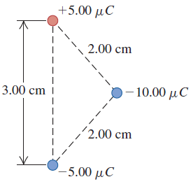
1.- Tres cargas están en las esquinas de un triángulo isósceles, como en la figura. Las cargas de ± 5 μC forman un dipolo. a) Calcule la fuerza (magnitud y dirección) que la carga de -10 μC ejerce sobre el dipolo. b) Para un eje perpendicular a la línea que une las cargas de ± 5 μC, en el punto medio de dicha línea, obtenga el par de torsión (magnitud y dirección) que la carga de -10 μC ejerce sobre el dipolo.

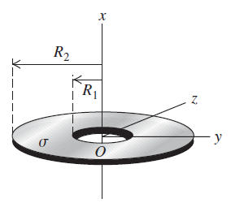
2.- Un disco delgado con un agujero circular en el centro, llamado corona circular, tiene un radio interior R₁ y un radio exterior R₂ como en la figura. El disco tiene una densidad superficial de carga uniforme y positiva σ en su superficie. a) Determinar la carga eléctrica total en la corona circular. b) La corona circular se encuentra en el plano yz, con su centro en el origen. Para un punto arbitrario en el eje x (el eje de la corona circular), encuentre la magnitud y la dirección del campo eléctrico E. Considere puntos arriba y abajo de la corona circular en la figura.

3.- Un tubo conductor muy largo (un cilindro hueco) tiene radio interior ɑ y radio exterior b. Conduce una carga por unidad de longitud −α, donde α es una constante positiva con unidades de C/m. Sobre el eje del tubo se encuentra una línea de carga, con carga por unidad de longitud de +α. a) Calcule el campo eléctrico en términos de α y la distancia r desde el eje del tubo para i) r < a; ii) a < r < b; iii) r > b. Muestre en una gráfica los resultados de E como función de r. b) Cual es la carga por unidad de longitud sobre i) la superficie interior del tubo, y ii) la superficie exterior del tubo?

Éxitos….

